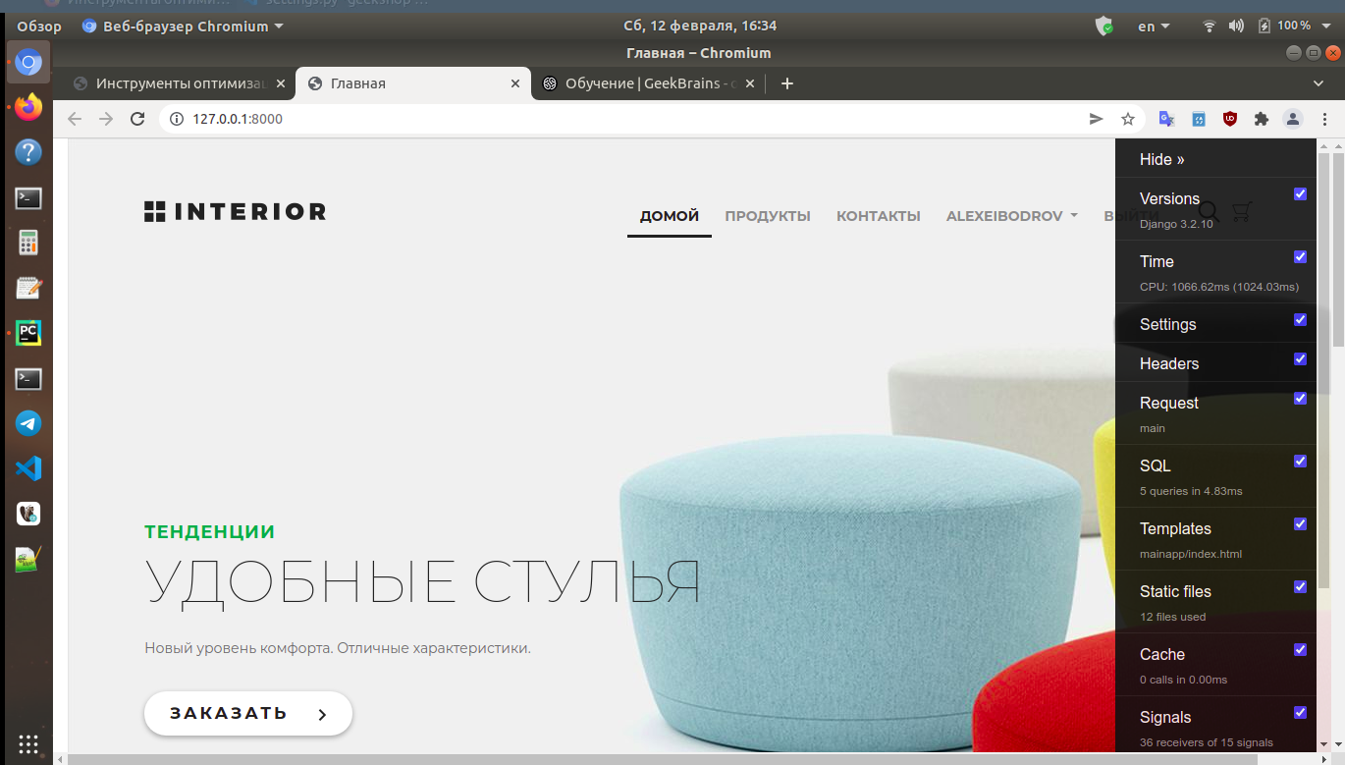
Начальное состояние на локальной машине
После измений в mainapp/views.py
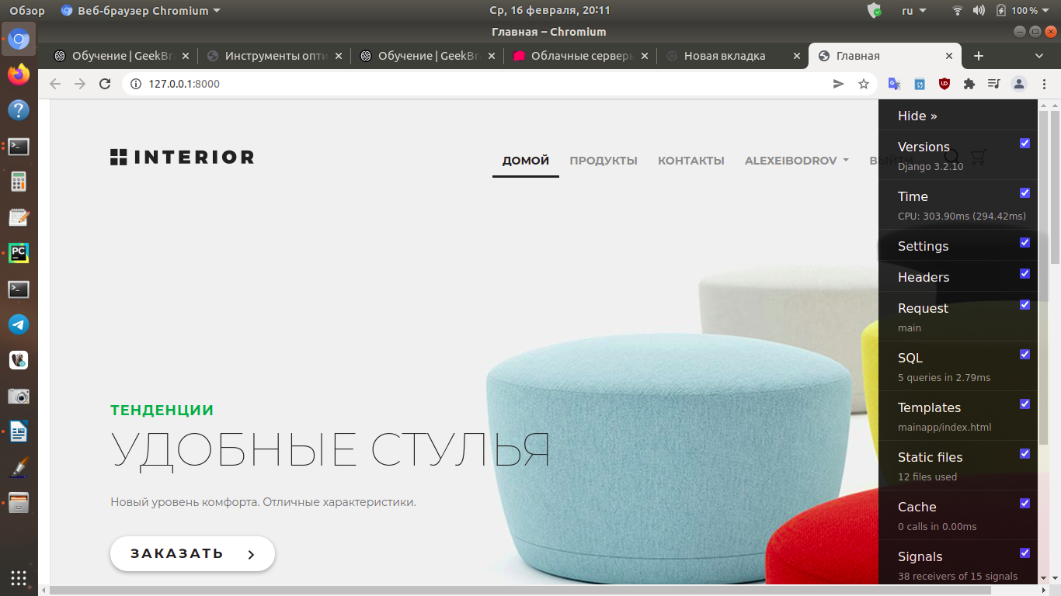
1 .Самые медленные контроллеры для страниц «продукты» и «профиль»

2. первый запуск осады

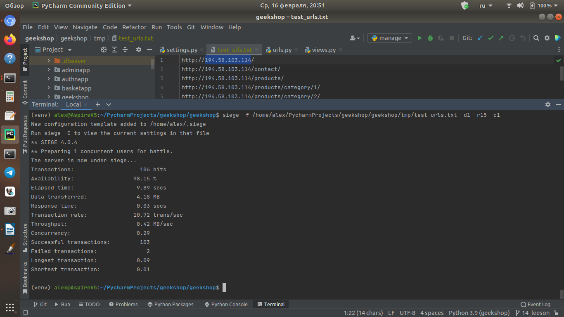
после корректировки ошибок приводящих к сломаным путям

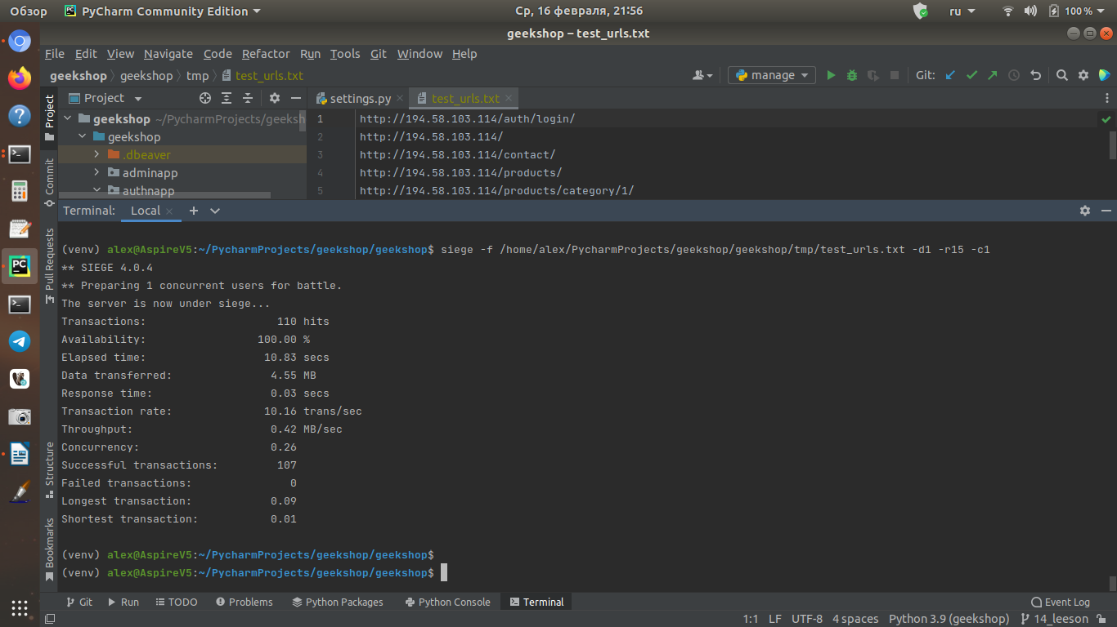
проводим нагрузочное тестирование под логином админа для 1 пользователя
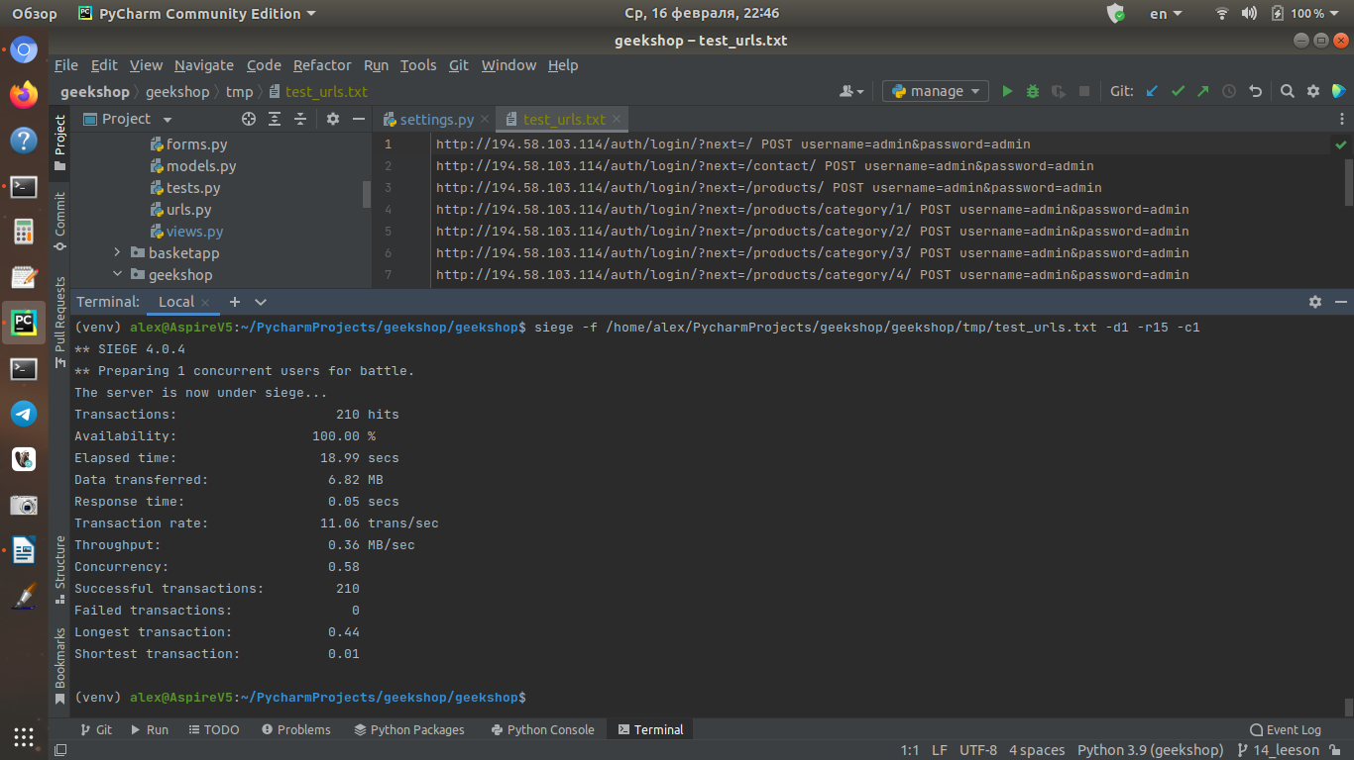
для 10 пользователей

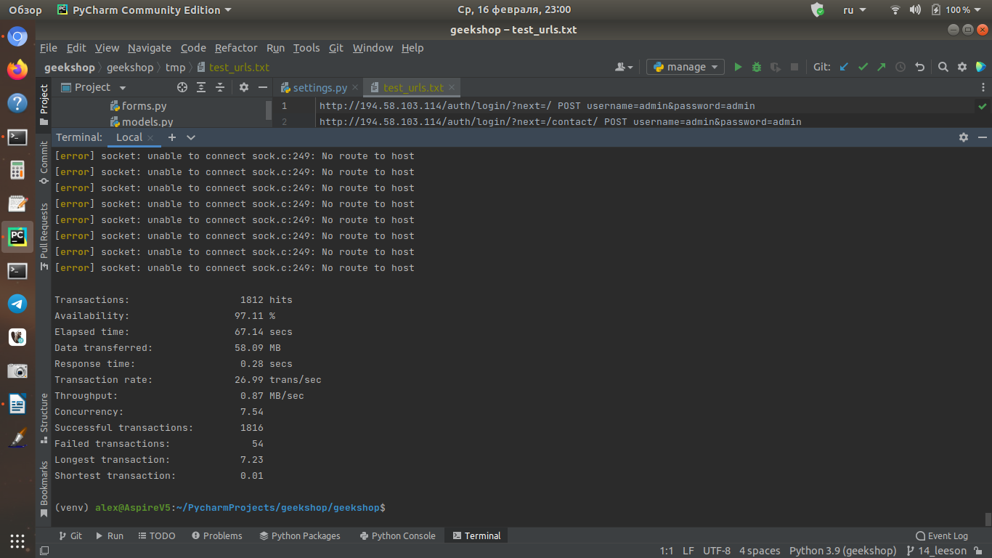

для 50 пользователей . Сервер становиться недоступен при 50 пользователях))

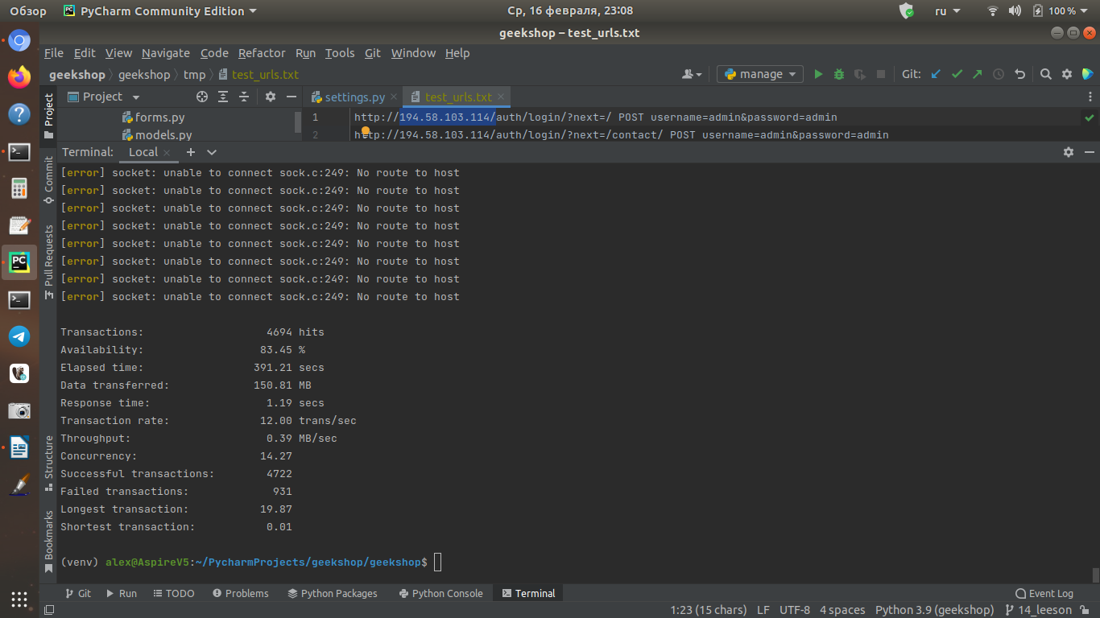
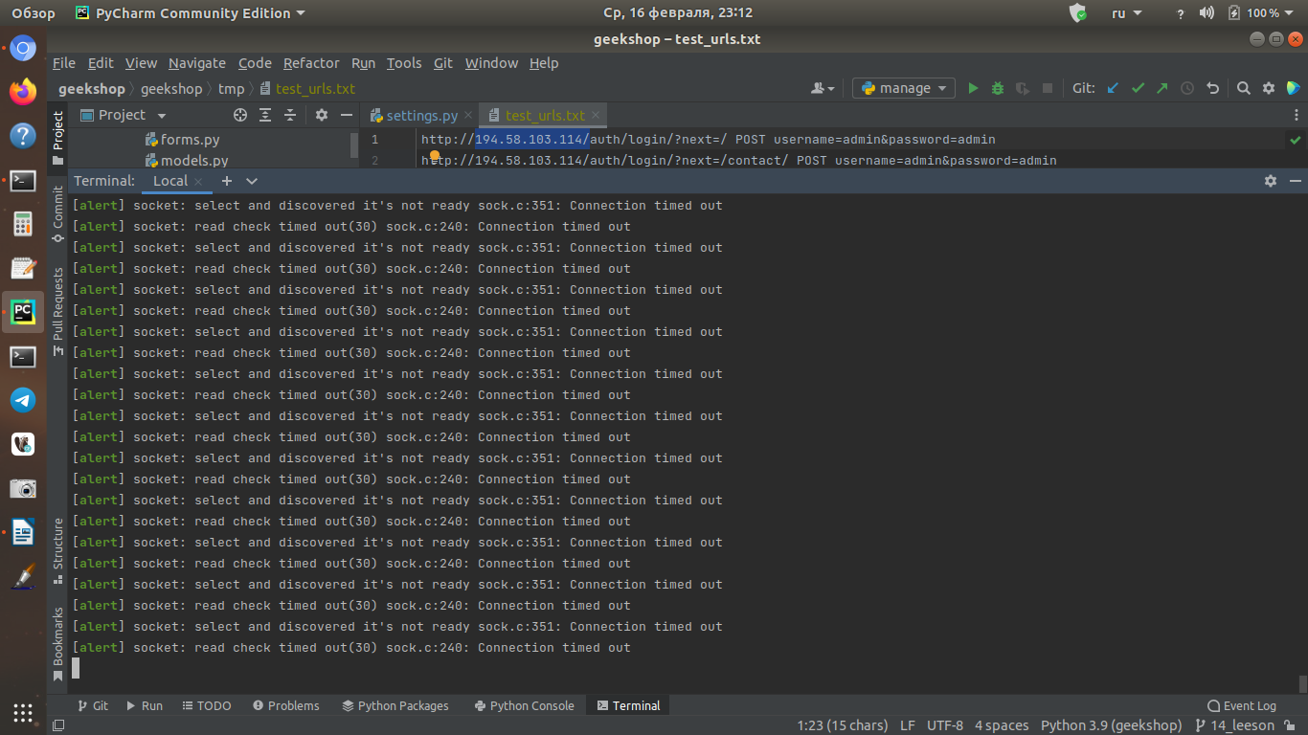

3. До оптимизации
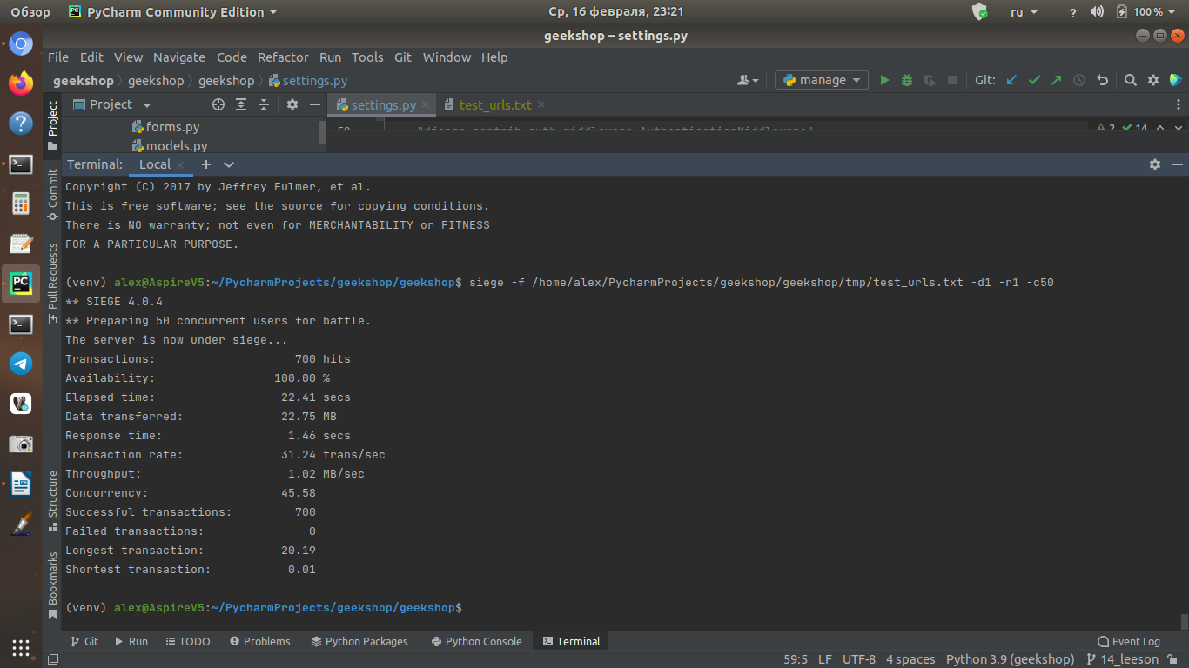
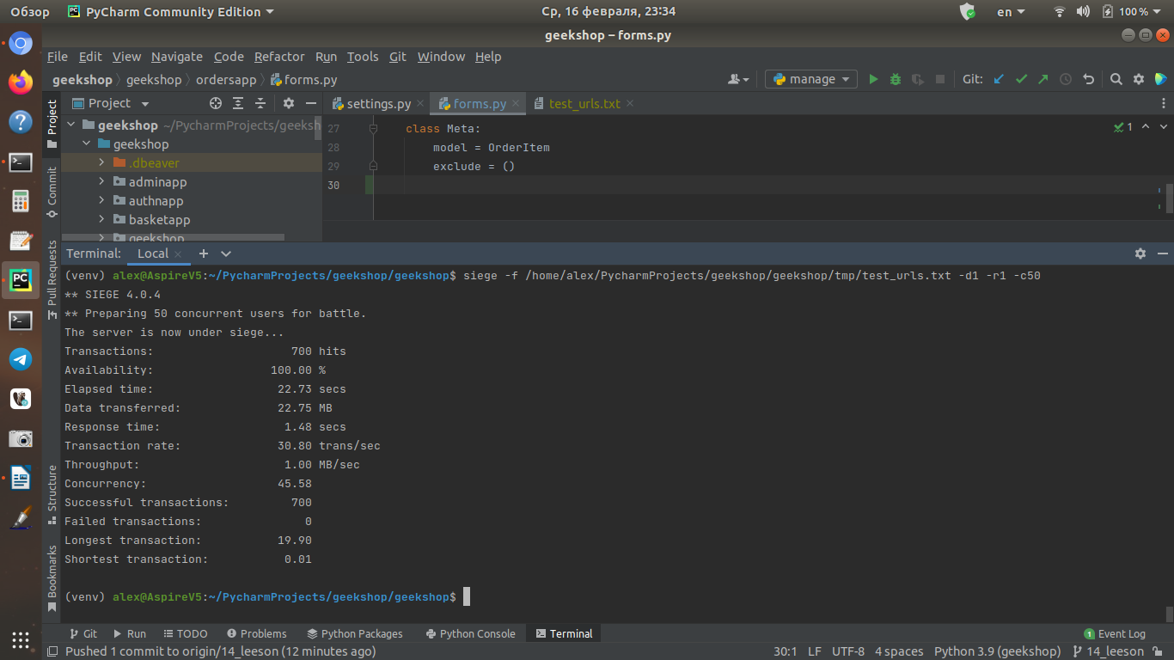
после

при 100 пользователях

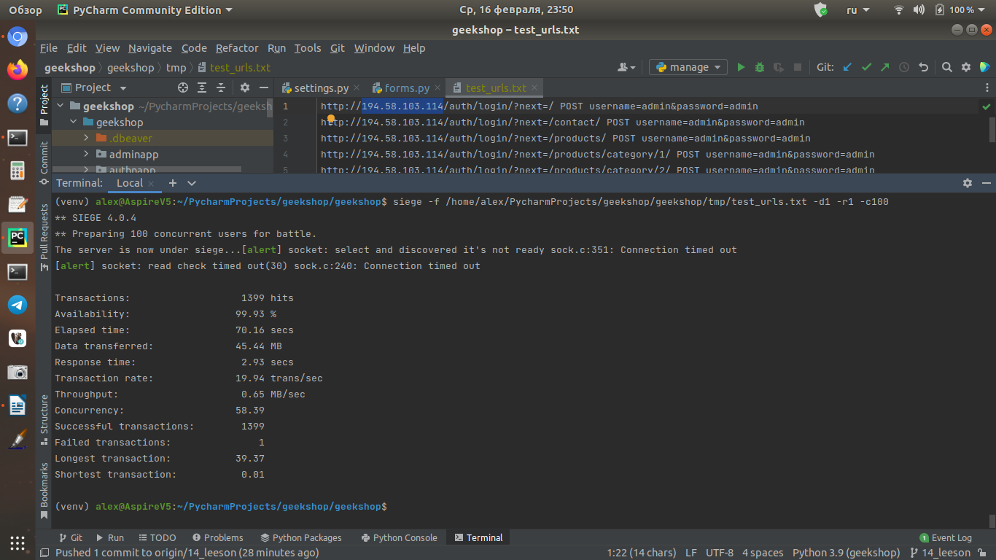

после оптимизаций DB twiks
50 пользователей
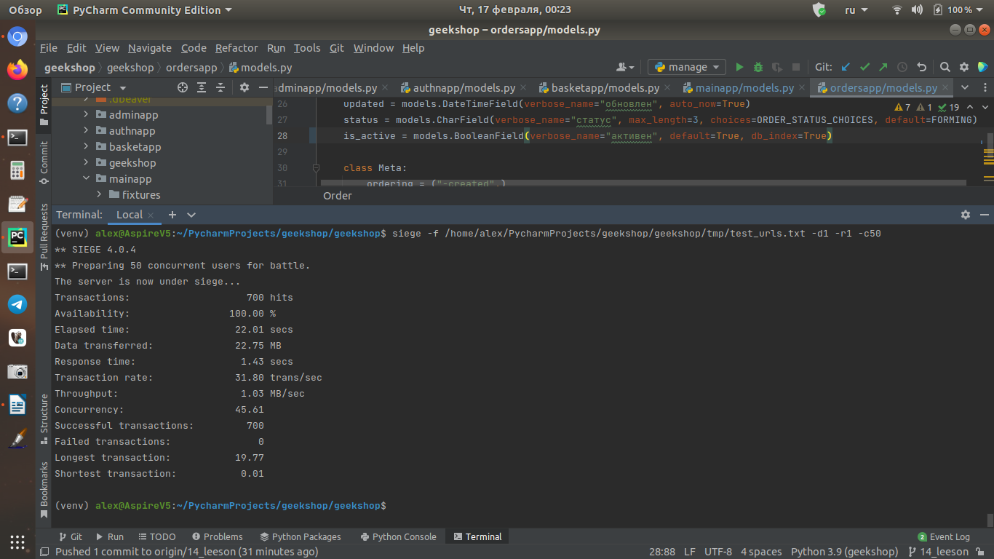
100 пользователей
